В.Осеева Сыновья.

Две женщины брали воду из колодца. Подошла к ним третья. И старенький старичок на камушек отдохнуть присел.
Вот говорит одна женщина другой:
– Мой сынок ловок да силён, никто с ним не сладит.
– А мой поёт, как соловей. Ни у кого голоса такого нет, – говорит другая.
А третья молчит.
– Что же ты про своего сына не скажешь? – спрашивают её соседки.
– Что ж сказать? – говорит женщина. – Ничего в нём особенного нету.
Вот набрали женщины полные вёдра и пошли. А старичок – за ними. Идут женщины, останавливаются.
Болят руки, плещется вода, ломит спину.
Вдруг навстречу три мальчика выбегают.
Один через голову кувыркается, колесом ходит – любуются им женщины.
Другой песню поёт, соловьём заливается – заслушались его женщины.
А третий к матери подбежал, взял у неё вёдра тяжёлые и потащил их.
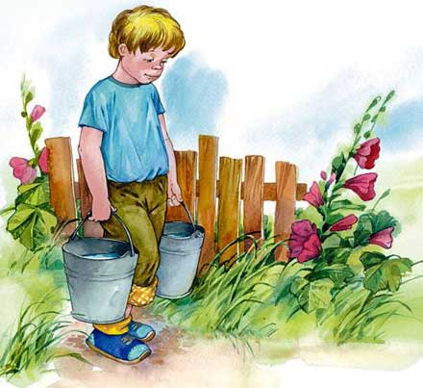
Спрашивают женщины старичка:
– Ну, что? Каковы наши сыновья?
– А где ж они? – отвечает старик. – Я только одного сына вижу!

